介護予防・日常生活支援総合事業

（総合事業）について

令和７年４月

由利本荘市

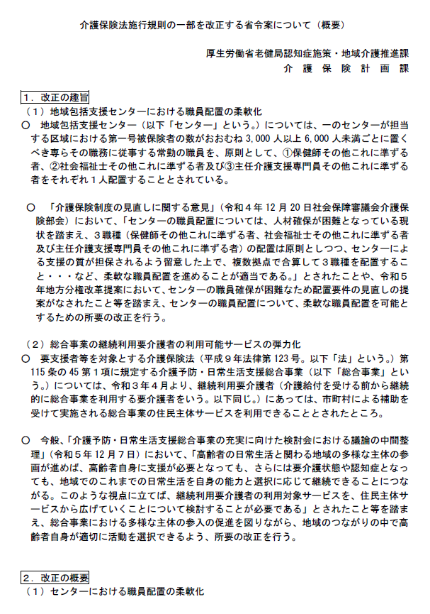 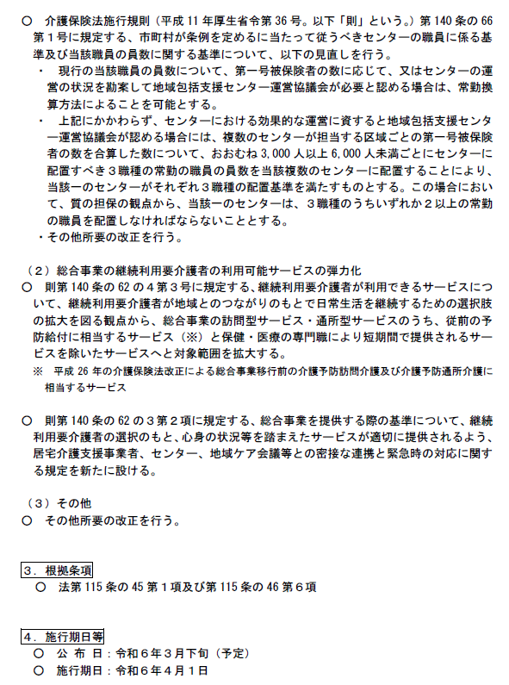

①第1号事業に関する見直し

令和６年４月　介護保険制度改正対応のまとめ

（１）令和６年４月より「総合事業の継続利用要介護者の利用可能サービスの弾力化」が実施され、訪問型・通所型サービスＡ（総合事業家事援助サービス・総合事業生活機能向上サービス）へと対象範囲を拡大されます。対象者が要介護認定を受けた際には、対象者の意向を確認のうえ、サービスを選択してください。

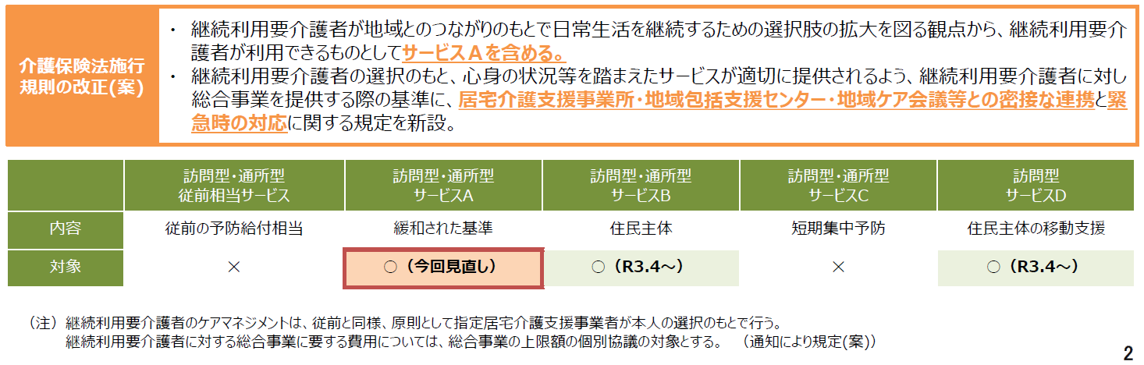

令和６年４月　総合事業単価改定対応について

➀総合事業の国が定める単価の見直しは、「令和６年４月」。

　国の単価見直しにあわせて由利本荘市でも単価見直しします。

　令和６年４月より総合事業訪問介護サービスの区分が見直しされます。

※国の区分、加算等の見直しにあわせ、同様の内容にて区分、加算等の見直しを実施。

②介護予防・日常生活支援総合事業単位数表マスタはホームページに掲載

　必要に応じてダウンロードしてご活用ください。

令和６年６月　総合事業単価改定対応について

➀令和６年６月より新たな介護職員等処遇改善加算が開始されます。

国の見直しにあわせて由利本荘市でも同様に見直しします。

②介護予防・日常生活支援総合事業単位数表マスタはホームページに掲載

　必要に応じてダウンロードしてご活用ください。

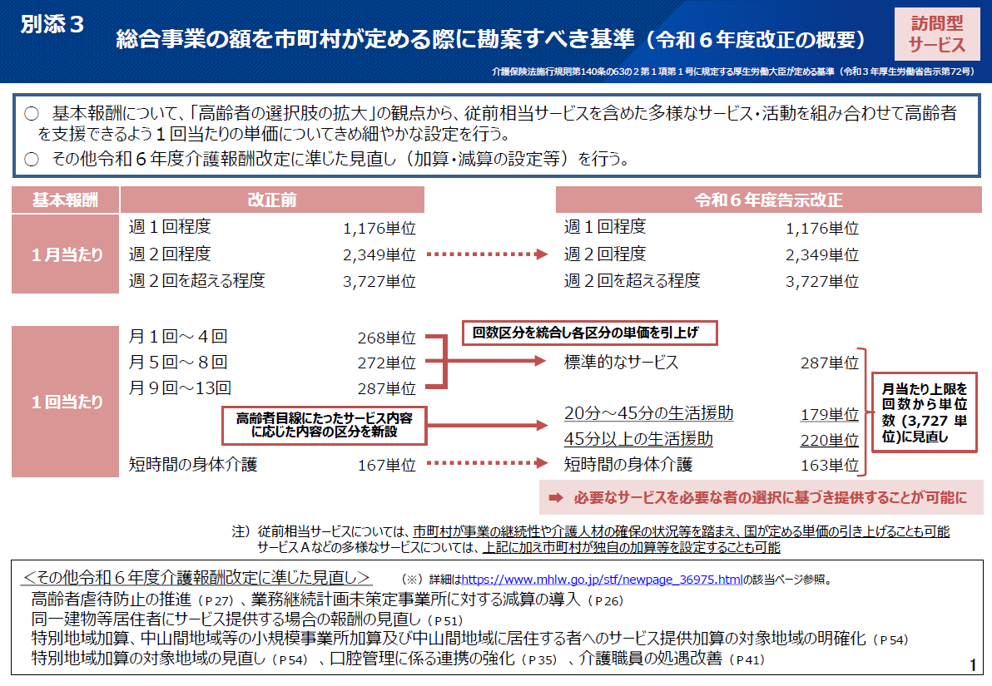

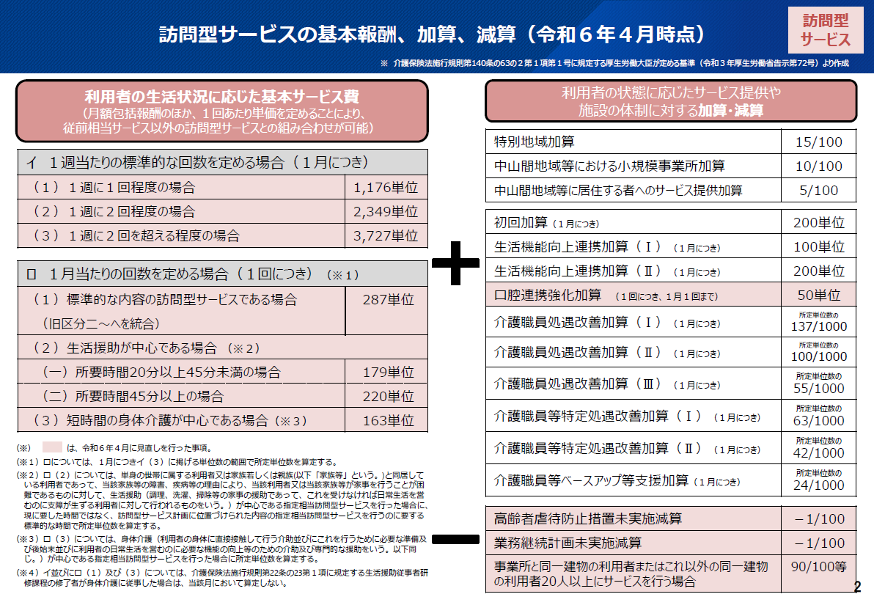

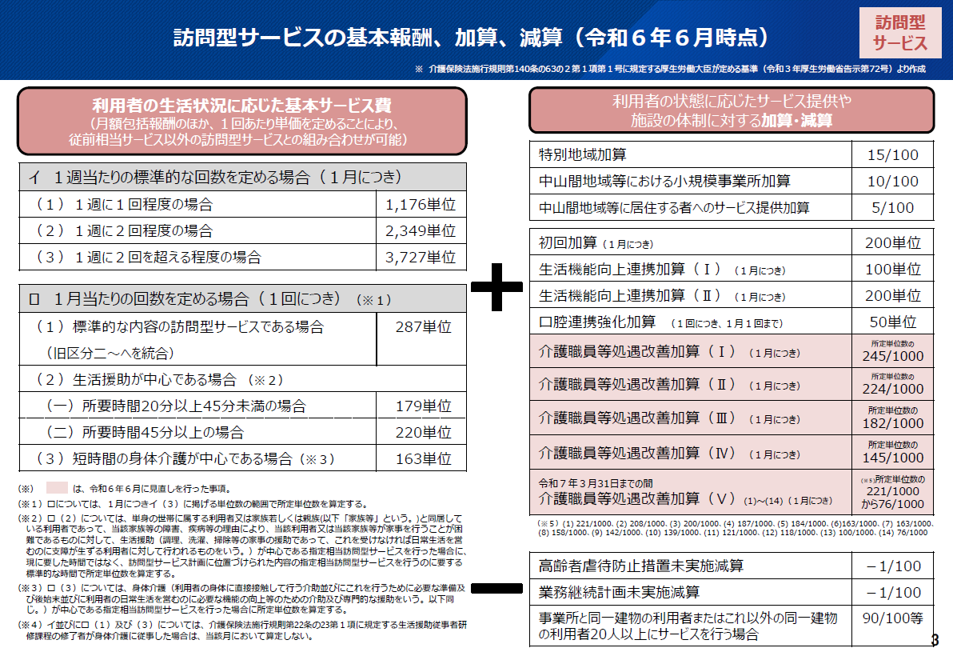

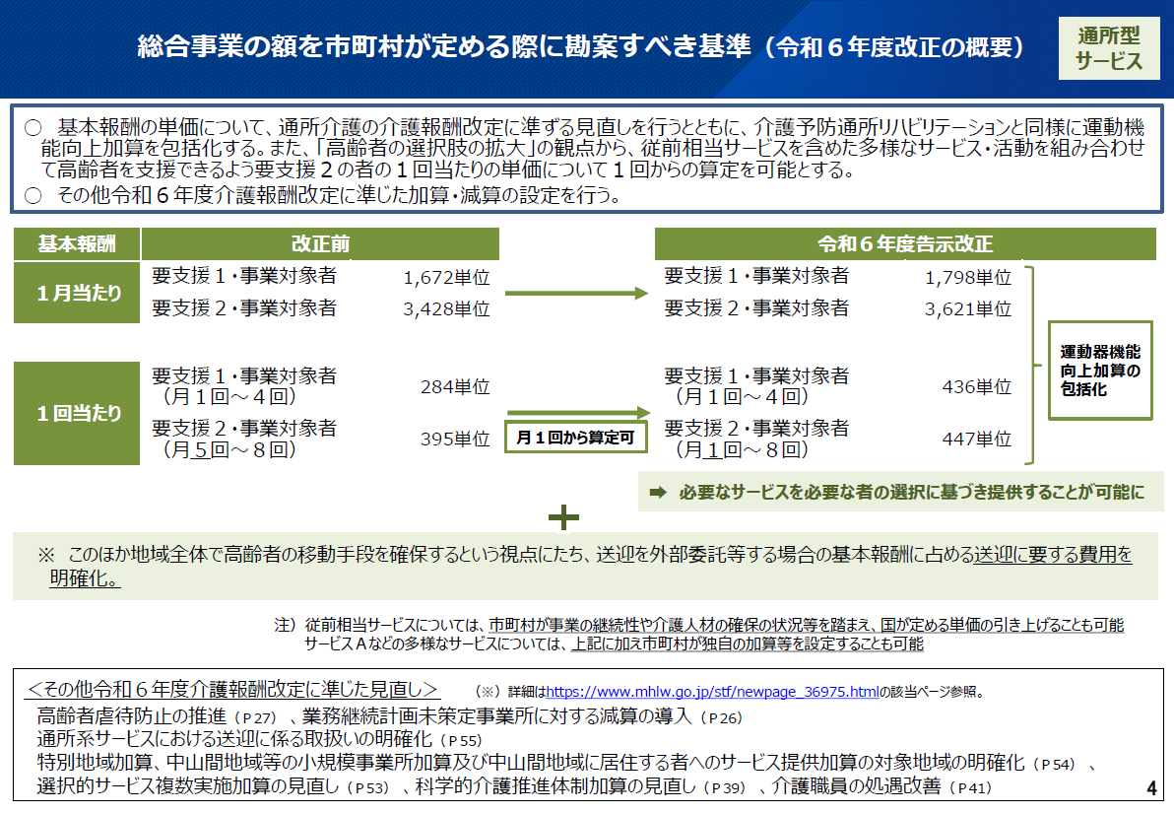

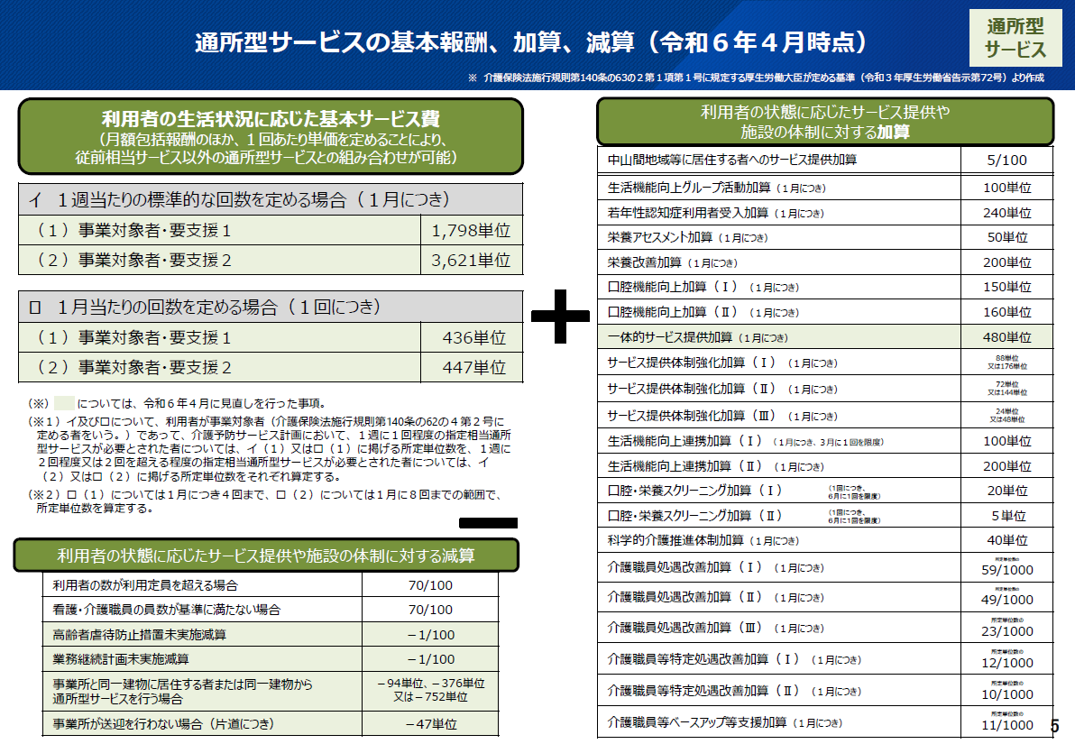

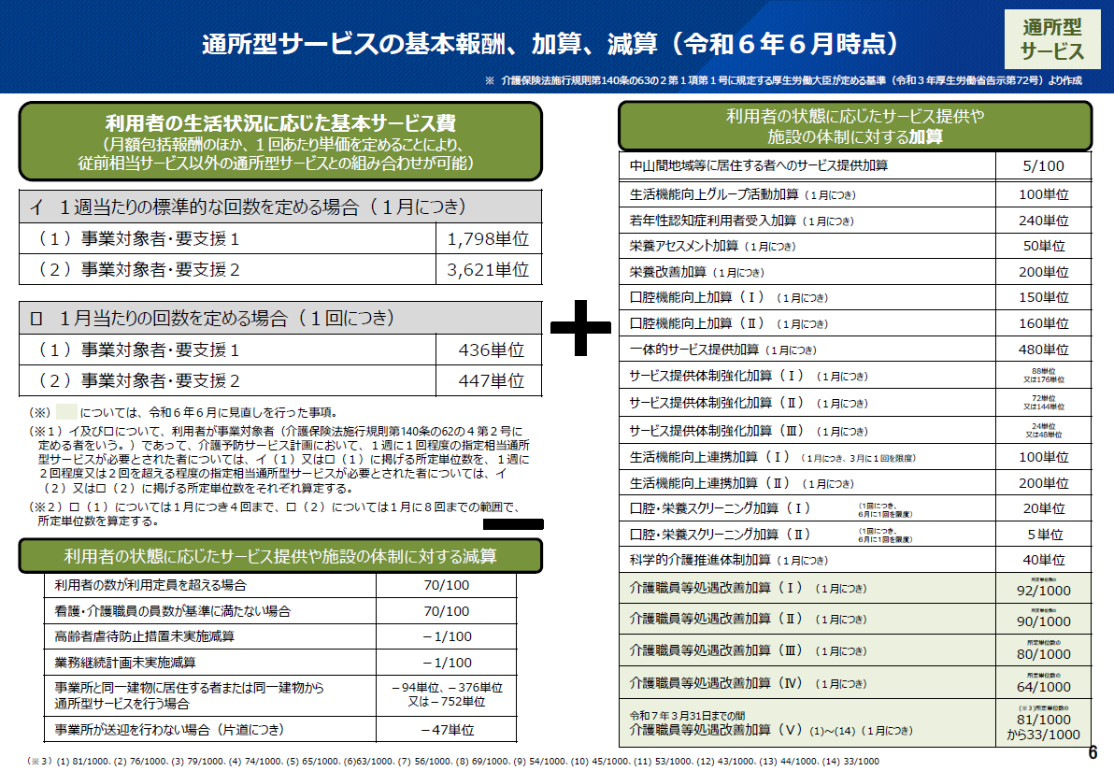

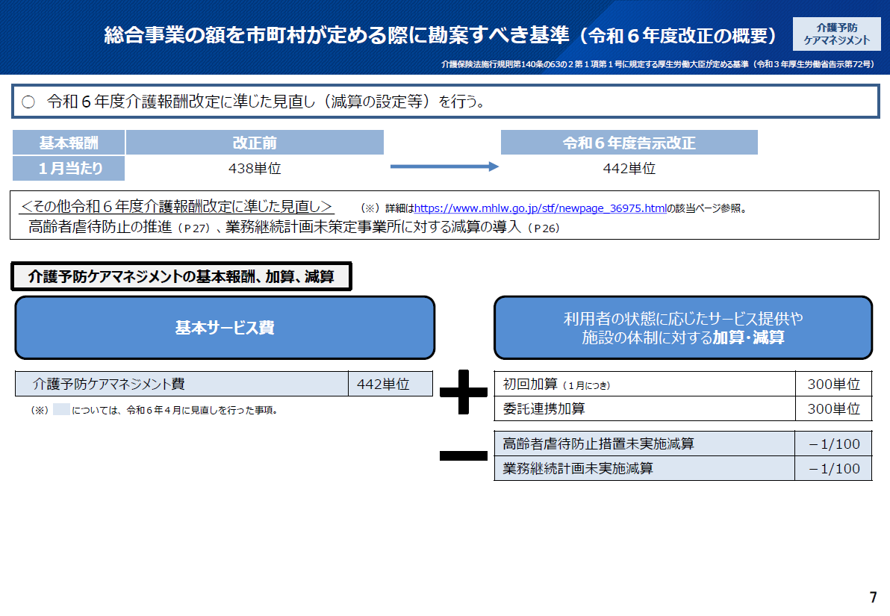

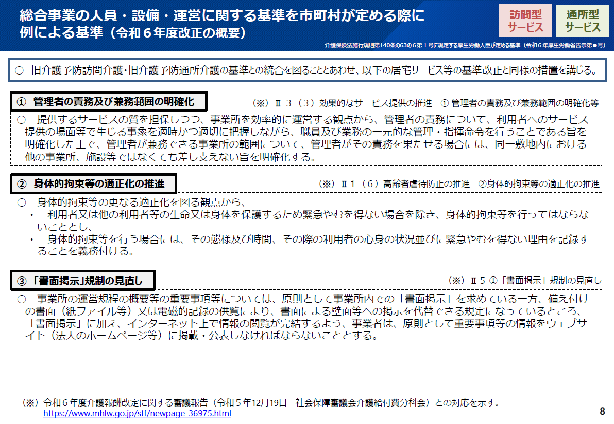

**介護保険サービス利用手続き**

**○介護サービス**

**○地域密着型サービス**

**○介護保険施設サービス**

**○介護予防・生活支援サービス事業**

・総合事業訪問介護サービス

・総合事業家事援助サービス

・訪問型専門的指導事業

・総合事業通所介護サービス

・総合事業生活機能向上サービス

・通所型専門的指導事業

**○一般介護予防事業**

（※すべての高齢者が利用可能）

・介護予防普及啓発事業

・地域介護予防活動支援事業

・地域リハビリテーション活動支援事業

　　など

予防給付

包括支援センターまたは介護保険担当の窓口に相談

基本チェックリスト

**非該当**

**一般高齢者**

**○介護予防サービス**

・介護予防訪問看護

・介護予防通所リハビリ

・介護予防居宅療養管理指導

・介護予防福祉用具貸与　　など

**○地域密着型介護予防サービス**

・介護予防小規模多機能型居宅介護

・介護予防認知症対応型通所介護　など

総合事業

**事業対象者**

総合事業のみ

介護予防サービス計画

居宅サービス計画

総合事業

予防給付のみ

**要支援１**

**要支援２**

**要介護１**

**～要介護５**

要介護認認定

医師の意見書

認定調査

要介護認定申請

利用者

介護予防ケアマネジメント

予防給付

# 訪問型サービスの基準及び単価について①

|  |  |  |  |
| --- | --- | --- | --- |
| サービス  種別 | **総合事業訪問介護サービス**  （従前相当サービス） | **総合事業家事援助サービス**  （サービス・活動Ａ） | **訪問型専門的指導事業**  （サービス・活動Ｃ） |
| サービス  内容 | 〇訪問介護員による身体介護、生活援助 | **〇掃除・買い物・調理・洗濯・ごみ出しに限定** | ○保健師等がその者の居宅を訪問して、必要な相談・指導等を実施 |
| 対象者とサービス提供の考え方 | ○すでにサービスを利用しているケースで、サービスの利用の継続が必要なケース  ○身体介護が必要なケース | ○身体介護が不要なケース  ○掃除・買い物・調理・洗濯・ごみ出しに限定 | ○ケアマネジメントで、以下のような支援が必要なケース  ・体力の改善に向けた支援が必要なケース  ・健康管理の維持・改善が必要なケース  ・閉じこもりに対する支援が必要なケース |
| 実施方法 | 事業者指定 | 委託 | 直接実施・委託 |
| 人員基準 | ①管理者　**常勤**・専従１人以上  ②訪問介護員等　**常勤換算2.5人以上**  （介護福祉士、介護職員初任者研修等修了者等）  ③サービス提供責任者　**常勤の訪問介護員等のうち**、利用者40人に１人以上（一部非常勤可）。ただし、常勤のサービス提供責任者を3人以上配置し、かつ、サービス提供責任者の業務に主として従事する者が１人以上配置されている等の事業所は、利用者50 人に１人以上  （介護福祉士、実務研修修了者、3年以上介護等の業務に従事した介護職員初任者研修等修了者） | ①管理者　専従１人以上  ②従事者　**１人以上必要数**  （介護福祉士、介護職員初任者研修等修了者） | 保健・医療の専門職【保健師、看護職員、理学療法士、作業療法士、言語聴覚士、管理栄養士、歯科衛生士等】 |
| サービス  種別 | **総合事業訪問介護サービス**  （従前相当サービス） | **総合事業家事援助サービス**  （サービス・活動Ａ） | **訪問型専門的指導事業**  （サービス・活動Ｃ） |
| 設備基準 | （旧介護予防訪問介護と同様）  ①事業の運営に必要な広さを有する専用の区画  ②必要な設備・備品 | （旧介護予防訪問介護と同様）  ①事業の運営に必要な広さを有する専用の区画  ②必要な設備・備品 |  |
| 運営基準 | （旧介護予防訪問介護と同様）  ①運営規程等の説明・同意  ②提供拒否の禁止  ③個別サービス計画の作成  ④訪問介護員等の清潔保持・健康状態の管理  ⑤秘密保持等  ⑥事故発生時の対応  ⑦廃止・休止の届出と便宜の提供  ⑧高齢者虐待防止措置  ⑨業務継続計画の策定及び必要な措置　等 | ①個別サービス計画の作成（必要に応じ）  ②従業員の清潔保持・健康状態の管理  ③従業者または従業者であった者の秘密保持  ④事故発生時の対応  ⑤廃止・休止の届出と便宜の提供 |  |

# 訪問型サービスの基準及び単価について②　**＜令和６年４月から令和６年５月まで＞**

|  |  |  |  |
| --- | --- | --- | --- |
| サービス  種別 | **総合事業訪問介護サービス**  （従前相当サービス） | **総合事業家事援助サービス**  （サービス・活動Ａ） | **訪問型専門的指導事業**  （サービス・活動Ｃ） |
| 単価 | ○１回当たりの報酬単価を設定  **○サービスコード：Ａ２**  **（１）標準的な内容の訪問型サービスである場合　　　　　　　287単位/回**  **（２）生活援助が中心である場合**  **（一）20分以上45分未満179単位/回**  **（二）45分以上　 　　　　220単位/回**  **（３）短時間の身体介護が中心である場合**  **163単位/回**  **（１）（２）（３）において、3,727単位の範囲内で所定単位数を算定する。**  **１月につき、次の単位数を超える場合**  **月額報酬3,727単位/月**  **加算**  ①初回加算　　　　　　　　　200単位/月  ②生活機能向上連携加算（Ⅰ）100単位/月  ③生活機能向上連携加算（Ⅱ）200単位/月  **④口腔連携強化加算　　　　　 50単位/月**  ⑤介護職員処遇改善加算　　 （Ⅰ）13.7％  （Ⅱ）10.0％  （Ⅲ） 5.5％  ⑥介護職員等特定処遇改善加算（Ⅰ）6.3％  （Ⅱ）4.2％  ⑦介護職員等ベースアップ等支援加算2.4％  注１～注６適用 | ○１回当たりの報酬単価を設定  ○訪問介護の人件費率（70％）に着目し、人員配置基準緩和分（サービス提供責任者不要）として、単価を70％に設定。  ○サービスコード：委託のためなし。  **（一）20分以上45分未満125単位/回**  **（二）45分以上　　　　 　154単位/回**  **加算**  ①初回加算　　　　　　　　　**なし**  ②生活機能向上連携加算　　**なし**  ③介護職員処遇改善加算　　　**なし**  令和６年４月より総合事業訪問介護サービスの区分が変わります。 | **○利用者負担なし** |

注１　高齢者虐待防止措置未実施減算　△1/100

注２　業務継続計画未策定減算　△1/100（令和7年4月1日より適用）

注３　事業所と同一建物の利用者又はこれ以外の同一建物の利用者20人以上にサービスを行う場合　×90/100　正当な理由なく事業所と同一の建物に居住する利用者の割合が100分の90以上の場合（事業所と同一の建物の利用者50人以上にサービスを行う場合を除く）　×88/100

注4　特別地域加算　＋15/100

注5　中山間地域における小規模事業所加算　＋10/100

注6　中山間地域等に居住する者へのサービス提供加算　＋5/100

# 訪問型サービスの基準及び単価について②　**＜令和６年６月から＞**

|  |  |  |  |
| --- | --- | --- | --- |
| サービス  種別 | **総合事業訪問介護サービス**  （従前相当サービス） | **総合事業家事援助サービス**  （サービス・活動Ａ） | **訪問型専門的指導事業**  （サービス・活動Ｃ） |
| 単価 | ○１回当たりの報酬単価を設定  **○サービスコード：Ａ２**  （１）標準的な内容の訪問型サービスである場合　　　　　　　287単位/回  （２）生活援助が中心である場合  （一）20分以上45分未満179単位/回  （二）45分以上　 　　　　220単位/回  （３）短時間の身体介護が中心である場合  　　　　　　　　　　　　　163単位/回  （１）（２）（３）において、3,727単位の範囲内で所定単位数を算定する。  １月につき、次の単位数を超える場合  月額報酬3,727単位/月  加算  ①初回加算　　　　　　　　　200単位/月  ②生活機能向上連携加算（Ⅰ）100単位/月  ③生活機能向上連携加算（Ⅱ）200単位/月  ④口腔連携強化加算　　　　　 50単位/月  **⑤介護職員処遇改善加算（Ⅰ）24.5％**  **介護職員処遇改善加算（Ⅱ）22.4％**  **介護職員処遇改善加算（Ⅲ）18.2％**  **介護職員処遇改善加算（Ⅳ）14.5％**  **介護職員等処遇改善加算（Ⅴ）7.6％～22.1％**  **※（Ⅴ）については令和７年３月３１日まで**  注１～注６適用 | ○１回当たりの報酬単価を設定  ○訪問介護の人件費率（70％）に着目し、人員配置基準緩和分（サービス提供責任者不要）として、単価を70％に設定。  ○サービスコード：委託のためなし。  （一）20分以上45分未満125単位/回  （二）45分以上　　　　 　154単位/回  **加算**  ①初回加算　　　　　　　　　**なし**  ②生活機能向上連携加算　　**なし**  ③介護職員処遇改善加算　　　**なし** | **○利用者負担なし** |

注１　高齢者虐待防止措置未実施減算　△1/100

注２　業務継続計画未策定減算　△1/100（令和7年4月1日より適用）

注３　事業所と同一建物の利用者又はこれ以外の同一建物の利用者20人以上にサービスを行う場合　×90/100　正当な理由なく事業所と同一の建物に居住する利用者の割合が100分の90以上の場合（事業所と同一の建物の利用者50人以上にサービスを行う場合を除く）　×88/100

注4　特別地域加算　＋15/100

注5　中山間地域における小規模事業所加算　＋10/100

注6　中山間地域等に居住する者へのサービス提供加算　＋5/100

**事業対象者の利用者負担**

**総合事業訪問介護サービスの利用者負担は1割、2割または３割負担です。**（総合事業家事援助サービスは１割負担）

* 介護給付の利用者負担割合（原則１割、一定以上所得者は２割または３割）と同じとします。
* 給付における利用者負担額の軽減制度に相当する高額介護（介護予防）サービス費相当事業等を実施します。

# 訪問型サービスの基準及び単価について③

|  |
| --- |
| 報酬算定の例 |
| （例１）標準的な内容の訪問型サービスの必要な利用者に対し、１月に４回サービスを提供した。  **→２８７単位×４回**  （例２）生活援助が中心である訪問型サービス（所要時間３０分）の必要な利用者に対し、１月に５回サービスを提供した。  **→１７９単位×５回**  （例３）生活援助が中心である訪問型サービス（所要時間６０分）の必要な利用者に対し、１月に８回サービスを提供した。  **→２２０単位×８回**  （例４）標準的な内容の訪問型サービスの必要な利用者に対し、１月に１３回サービスを提供した。  **→３，６４５単位**  （例５）標準的な内容の訪問型サービスの必要な利用者に対し、標準的な内容の訪問型サービス２回と生活援助が中心である訪問型サービス（所要時間３０分）２回を提供した。  **→２８７単位×２回＋１７９単位×２回** |

通所型サービスの基準及び単価について①　第９期計画期間のサービス種別は平成２９年度から変更ありません。

|  |  |  |  |
| --- | --- | --- | --- |
| サービス  種別 | **総合事業通所介護サービス**  （従前相当サービス） | **総合事業生活機能向上サービス**  （サービス・活動Ａ） | **通所型専門的指導事業**  （サービス・活動Ｃ） |
| サービス  内容 | ○旧介護予防通所介護と同様のサービス | ○**入浴、排泄、食事等の介助を行わないサービス**  ○利用者の日常生活やレクリエーション、行事を通じて機能訓練は行うものの、基本的には、**サロンのような場を想定** | ○日常生活に支障のある生活行為を改善するために、利用者の個別性に応じて、下記のプログラムを複合的に実施  ・運動器の機能向上・栄養改善  ・口腔機能の向上  ・閉じこもり予防・支援  ・認知機能の低下予防・支援  ・うつ予防・支援 |
| 対象者とサービス提供の考え方 | ○すでにサービスを利用しているケースで、サービスの利用の継続が必要なケース  ○入浴、排泄、食事等の介助が必要なケース | ○入浴、排泄、食事等の介助が不要なケース | ○ケアマネジメントで、以下のような支援が必要なケース  ・体力の改善に向けた支援が必要なケース  ・健康管理の維持・改善が必要なケース  ・閉じこもりに対する支援が必要なケース  ※３～６か月の短期間で行う |
| 実施方法 | 事業者指定 | 委託 | 直接・委託 |
| 人員基準 | ①管理者　**常勤・専従**1以上  ②生活相談員等　専従1以上  ③看護職員　専従1以上  （定員10人以下の場合は、看護職員又は介護職員いずれか1以上）  ④介護職員　**15人以下専従1以上**  **15人超利用者1人につき専従0.2人以上**  **（生活相談員・介護職員の1以上は常勤）**  ⑤機能訓練指導員　**1以上** | ①管理者　**専従**1以上  ②従事者　**15人以下専従1以上**  **15人超利用者1人につき必要数**  ③機能訓練指導員　**配置不要** | 保健・医療の専門職【医師、歯科医師、保健師、看護職員、理学療法士、作業療法士、言語聴覚士、管理栄養士、歯科衛生士、機能訓練指導員、経験のある介護職員等】 |
| サービス  種別 | **総合事業通所介護サービス**  （従前相当サービス） | **総合事業生活機能向上サービス**  （サービス・活動Ａ） | **通所型専門的指導事業**  （サービス・活動Ｃ） |
| 設備基準 | ①**食堂及び機能訓練室**（3㎡×利用定員以上）  ②**静養室・相談室・事務室**  ③消火設備その他の非常災害に必要な設備  ④必要なその他の設備・備品 | ①**サービスを提供するために必要な場所**  ②消火設備その他の非常災害に必要な設備  ③必要なその他の設備・備品 | ①**サービスを提供するために必要な場所**  ②消火設備その他の非常災害に必要な設備  ③必要なその他の設備・備品 |
| 運営基準 | （旧介護予防通所介護と同様）  ①運営規程等の説明・同意  ②提供拒否の禁止  ③個別サービス計画の作成  ④従業者の清潔保持・健康状態の管理  ⑤秘密保持等  ⑥事故発生時の対応  ⑦廃止・休止の届出と便宜の提供  ⑧高齢者虐待防止措置  ⑨業務継続計画の策定及び必要な措置 等 | ①個別サービス計画の作成（必要に応じ）  ②従業員の清潔保持・健康状態の管理  ③従業者または従業者であった者の秘密保持  ④事故発生時の対応  ⑤廃止・休止の届出と便宜の提供 |  |

# ※平成３０年度より総合事業生活機能向上サービスの設備基準を「サービスを提供するために必要な場所」としています。

# 通所型サービスの基準及び単価について②＜令和６年４月から令和６年５月まで＞

|  |  |  |  |
| --- | --- | --- | --- |
| サービス  種別 | **総合事業通所介護サービス**  （従前相当サービス） | **総合事業生活機能向上サービス**  （サービス・活動Ａ） | **通所型専門的指導事業**  （サービス・活動Ｃ） |
| 単価 | ○１回当たりの報酬単価を設定  **○サービスコード：Ａ６**  要支援1・事業対象者（週１回程度）**436単位/回**  月４回超の場合　1,798単位／月  要支援2・事業対象者（週２回程度）**447単位/回**  月８回超の場合　3,621単位／月  **加算**  ①生活機能向上グループ加算　　100単位/月  ②若年性認知症利用者受入加算　240単位/月  ③栄養アセスメント加算　　　　　50単位/月  ④栄養改善加算　　　　　　　　200単位/月  ⑤口腔機能向上加算（Ⅰ）　　　150単位/月  ⑥口腔機能向上加算（Ⅱ）　　　160単位/月  **⑦一体的サービス提供加算　　　480単位/月**  ⑧サービス提供体制強化加算（Ⅰ）  要支援1・事業対象者　　　　　88単位/月  要支援2・事業対象者　　　 　176単位/月  サービス提供体制強化加算（Ⅱ）  要支援1・事業対象者　　　　　72単位/月  要支援2・事業対象者　　　 　144単位/月  　サービス提供体制強化加算（Ⅲ）  要支援1・事業対象者　　　　　24単位/月  要支援2・事業対象者　　　 　 48単位/月  ⑨生活機能向上連携加算（Ⅰ）　100単位/月  　生活機能向上連携加算（Ⅱ）　200単位/月  ⑩口腔・栄養スクリーニング加算（Ⅰ）20単位/月  　口腔・栄養スクリーニング加算（Ⅱ）5単位/月  ⑪科学的介護推進加算　　　　　　40単位/月  ⑫介護職員処遇改善加算（Ⅰ）5.9％  　介護職員処遇改善加算（Ⅱ）4.3％  　介護職員処遇改善加算（Ⅲ）2.3％  ⑬介護職員等特定処遇改善加算（Ⅰ）1.2％  　介護職員等特定処遇改善加算（Ⅱ）1.0％  ⑭介護職員等ベースアップ等支援加算1.1％  注１～注７　適用 | ○１回当たりの報酬単価を設定  ○送迎を行わないことを基本とするため、基本報酬から送迎分94単位減。人員配置基準緩和分（生活相談員、看護職員及び機能訓練指導員の配置が不要）について、看護・介護職員の人員欠如減算を参考に単価を70％に設定。半日については、2時間以上3時間未満の通所介護の単価を参考として設定。  ○サービスコード：なし  要支援1・要支援2・事業対象者（月2回程度）  １日　240単位／回  要支援１・要支援2・事業対象者（月２回程度）  半日　168単位／回  加算  ※必要に応じ送迎加算：94単位（往復）  注１　利用者の数が利用定員を超える場合　×70/100  注２　看護・介護職員の員数が基準に満たない場合　×70/100  注３　高齢者虐待防止措置未実施減算　△1/100  注４　業務継続計画未策定減算　△1/100  注５　中山間地域等に居住する者へのサービス提供加算　＋5/100  注６　事業所と同一建物に居住する者又は同一建物から利用する者に通所型サービスを行う場合　△94単位（１回につき）  1,798単位/月の場合△376単位/月　　3,621単位/月の場合△752単位/月  注7　事業所が送迎を行わない場合　△47単位（片道につき）  ※注3は、感染症の予防及びまん延の防止のための指針の整備及び非常災害に関する具体的計画の策定を行っている場合は、令和7年3月31日まで適用しない。 | **○利用者負担なし** |

# 通所型サービスの基準及び単価について②＜令和６年６月から＞

|  |  |  |  |
| --- | --- | --- | --- |
| サービス  種別 | **総合事業通所介護サービス**  （従前相当サービス） | **総合事業生活機能向上サービス**  （サービス・活動Ａ） | **通所型専門的指導事業**  （サービス・活動Ｃ） |
| 単価 | ○１回当たりの報酬単価を設定  **○サービスコード：Ａ６**  要支援1・事業対象者（週１回程度）**436単位/回**  月４回超の場合　1,798単位／月  要支援2・事業対象者（週２回程度）**447単位/回**  月８回超の場合　3,621単位／月  **加算**  ①生活機能向上グループ加算　　100単位/月  ②若年性認知症利用者受入加算　240単位/月  ③栄養アセスメント加算　　　　　50単位/月  ④栄養改善加算　　　　　　　　200単位/月  ⑤口腔機能向上加算（Ⅰ）　　　150単位/月  ⑥口腔機能向上加算（Ⅱ）　　　160単位/月  ⑦一体的サービス提供加算　　　480単位/月  ⑧サービス提供体制強化加算（Ⅰ）  要支援1・事業対象者　　　　　88単位/月  要支援2・事業対象者　　　 　176単位/月  サービス提供体制強化加算（Ⅱ）  要支援1・事業対象者　　　　　72単位/月  要支援2・事業対象者　　　 　144単位/月  　サービス提供体制強化加算（Ⅲ）  要支援1・事業対象者　　　　　24単位/月  要支援2・事業対象者　　　 　 48単位/月  ⑨生活機能向上連携加算（Ⅰ）　100単位/月  　生活機能向上連携加算（Ⅱ）　200単位/月  ⑩口腔・栄養スクリーニング加算（Ⅰ）20単位/月  　口腔・栄養スクリーニング加算（Ⅱ）5単位/月  ⑪科学的介護推進加算　　　　　　40単位/月  **⑫介護職員処遇改善加算（Ⅰ）9.2％**  **介護職員処遇改善加算（Ⅱ）9.0％**  **介護職員処遇改善加算（Ⅲ）8.0％**  **介護職員処遇改善加算（Ⅳ）6.4％**  **介護職員等処遇改善加算（Ⅴ）3.3％～8.1％**  **※（Ⅴ）については令和７年３月３１日まで**  注１～注７　適用 | ○１回当たりの報酬単価を設定  ○送迎を行わないことを基本とするため、基本報酬から送迎分94単位減。人員配置基準緩和分（生活相談員、看護職員及び機能訓練指導員の配置が不要）について、看護・介護職員の人員欠如減算を参考に単価を70％に設定。半日については、2時間以上3時間未満の通所介護の単価を参考として設定。  ○サービスコード：なし  要支援1・要支援2・事業対象者（月2回程度）  **１日　240単位／回**  要支援１・要支援2・事業対象者（月２回程度）  **半日　168単位／回**  **加算**  **※必要に応じ送迎加算：94単位（往復）**  注１　利用者の数が利用定員を超える場合　×70/100  注２　看護・介護職員の員数が基準に満たない場合　×70/100  注３　高齢者虐待防止措置未実施減算　△1/100  注４　業務継続計画未策定減算　△1/100  注５　中山間地域等に居住する者へのサービス提供加算　＋5/100  注６　事業所と同一建物に居住する者又は同一建物から利用する者に通所型サービスを行う場合　△94単位（１回につき）  1,798単位/月の場合△376単位/月　　3,621単位/月の場合△752単位/月  注7　事業所が送迎を行わない場合　△47単位（片道につき）  ※注3は、感染症の予防及びまん延の防止のための指針の整備及び非常災害に関する具体的計画の策定を行っている場合は、令和7年3月31日まで適用しない。 | **○利用者負担なし** |

**事業対象者の利用者負担**

**総合事業通所介護サービスの利用者負担は1割または2割または3割負担です。**（総合事業生活機能向上サービスは１割負担）

* 介護給付の利用者負担割合（原則１割、一定以上所得者は２割または3割）と同じとします。
* 給付における利用者負担額の軽減制度に相当する高額介護（介護予防）サービス費相当事業等を実施します。

# 通所型サービスの基準及び単価について③

|  |
| --- |
| 報酬算定の例 |
| （例１）要支援１の利用者に対し、１か月に４回サービスを提供した。  **→４３６単位×４回**  （例２）要支援１の利用者に対し、１か月に５回サービスを提供した。  **→１，７９８単位**  （例３）要支援２の利用者に対し、１か月に８回サービスを提供した。  **→４４７単位×８回**  （例４）要支援２の利用者に対し、１か月に９回サービスを提供した。  **→３，６２１単位**  （例５）要支援２の利用者で、１か月に９回サービスを提供予定であったが、体調不良により３回の提供となった。  **→４４７単位×３回**  ※現行どおり、要支援２の利用者が、週１回程度の利用をケアプランに基づき利用することは可能。 |

**総合事業における事業所指定について①**

|  |  |  |  |
| --- | --- | --- | --- |
| 提供するサービス | | 必要な事業所指定 | 指定権者  （指定申請等提出先） |
| 介護給付 | 訪問介護 | 指定訪問介護事業所の指定 | 秋田県 |
| 通所介護 | 指定通所介護事業所の指定 | 秋田県 |
| （地域密着型通所介護） | （指定地域密着型通所介護事業所の指定） | （由利本荘市） |
| 総合事業 | 旧介護予防訪問（通所）介護相当サービス | 総合事業の訪問型（通所型）サービス事業所の指定 | 由利本荘市 |

※圏域内に住民票のある他市町村の住所地特例者に対しては、由利本荘市の総合事業が提供されます。（当組合のサービスコードを利用して請求します。）

**総合事業における事業所指定について②**

|  |  |  |
| --- | --- | --- |
| サービスの提供を受ける  利用者の保険者 | 必要な事業所指定 | ※左図の例では、由利本荘市のほか３市町の利用者にサービスを提供しているので、同じサービス内容であっても、４つの事業所指定が必要。 |
| 由利本荘市 | 由利本荘市による総合事業の訪問型（通所型）サービス事業所の指定 |
| A市 | A市による総合事業の訪問型（通所型）サービス事業所の指定 |
| B市 | B市による総合事業の訪問型（通所型）サービス事業所の指定 |
| C町 | C町による総合事業の訪問型（通所型）サービス事業所の指定 |

**介護予防サービス計画・介護予防ケアマネジメントの作成依頼届出・被保険者証の発行**

|  |  |  |
| --- | --- | --- |
| 移行区分 | 介護予防サービス計画作成依頼届出書  介護予防ケアマネジメント依頼届出書 | 備　考 |
| 介護給付から予防給付に移行する場合（居宅⇒居宅） | ○必要 | 居宅介護支援事業所から介護予防支援を行う居宅介護支援事業所にケアマネジメントの実施者を変更（介護と予防の様式が異なるため、届出書の提出が必要） |
| 介護給付から予防給付に移行する場合（居宅⇒包括） | ○必要 | 居宅介護支援事業所から地域包括支援センターへケアマネジメントの実施者を変更 |
| 介護給付から総合事業に移行する場合 | ○必要 | 居宅介護支援事業所から地域包括支援センターへケアマネジメントの実施者を変更 |
| 予防給付から総合事業に移行する場合（包括⇒包括） | ×不要 | 介護予防支援から介護予防ケアマネジメントへ移行することとなるが、要支援者であることは変わらず、ケアマネジメントを実施する地域包括支援センターも変わらない場合 |
| 予防給付から総合事業に移行する場合（居宅⇒包括） | ○必要 | 指定居宅介護支援事業所が指定介護予防支援事業所の指定を受け、介護予防支援を行っていた場合、介護予防ケアマネジメントは地域包括支援センターでのみ行うことができることから届出が必要 |
| 要支援者（届出なし）から事業対象者に移行する場合 | ○必要 | 介護予防ケアマネジメント依頼届出によりサービス事業対象者として登録する |
| 事業対象者（届出済み）から要支援者に移行する場合 | ×不要 | 介護予防ケアマネジメントから指定介護予防支援へ移行することとなるが、ケアマネジメントを実施する地域包括支援センターは変わらない |
| 地域包括支援センターから居宅介護支援事業所へケアマネジメントを委託した場合 | ○必要 | 委託先の変更の際にも届出が必要 |

※住所地特例対象者は、施設所在市町村に届け出ることとなります。

※予防給付または総合事業から介護給付に移行した場合や、要支援者または事業対象者から要介護者に移行した場合等は、現行どおり「居宅サービス計画作成依頼届出書」の届出が必要です。

**事業対象者の有効期間**

**事業対象者**とは、６５歳以上の者で、心身の状況、その置かれている環境その他の状況から要支援（要介護）状態となることを予防するための援助を行う必要があると「基本チェックリスト」の実施により該当した者をいいます。

事業対象者が利用できるサービスについては、介護予防ケアマネジメントに基づいて利用することになります。

**■事業対象者の有効期間 ： 基本チェックリストにより事業対象者になったものに関しては、有効期間という考え方はありません。サービス提供時の状況や利用者の状態の変化に応じて、適宜、基本チェックリストで本人の状態を確認することが望ましいとされています。（状態の変更のない方も１年に１回は、基本チェックリストを実施して状態確認をします。）**

**事業対象者の利用者負担**

**指定事業所がサービスを提供する「総合事業訪問介護サービス」および「総合事業通所介護サービス」の利用者負担は１割、２割または3割負担です。（基準緩和サービス（委託）は１割負担）**

* 介護給付の利用者負担割合（原則１割、一定以上所得者は２割または３割）と同じとします。（「負担割合証」で確認します。）

☆基準緩和サービス（委託）の利用者負担は1割となります。また、専門的指導事業は利用者負担がありません。

* 給付における利用者負担額の軽減制度に相当する高額介護（介護予防）サービス費相当事業等を実施します。（指定事業所利用分のみが対象となります。）
* 地域支援事業の利用者負担については、給付制限の対象外となります。

# 事業対象者の区分支給限度額

○総合事業における事業対象者の支給限度額は、予防給付の要支援１の限度額（5,032単位）とします。

※利用者の状態（退院直後で集中的にサービス利用をすることが自立支援につながると考えられるケースなど）によっては、予防給付の要支援１の限度額を超えることも可能ですが、その場合であっても、上限は要支援２の限度額を超えることはないものとします。（一時的に限度額を上げる期間はおおむね3か月とします。）

※一時的に限度額を引上げる場合には、担当の介護支援専門員が、次の①②を添付し、当月２０日までに地域包括支援センターに申請します。

（月末までに承認されると、翌月１０日の請求が可能）

①介護予防サービス・支援計画書

②サービス担当者会議の要点

|  |  |  |  |
| --- | --- | --- | --- |
| 利用者区分 | サービス利用パターン例 | プラン | 支給限度額 |
| 事業対象者 | 事業（訪問型サービス）のみ | 介護予防ケアマネジメント | **原則5,032単位**  例外的に10,531単位まで  （上記※） |
| 事業（通所型サービス）のみ | 介護予防ケアマネジメント |
| 事業（訪問型サービスと通所型サービス） | 介護予防ケアマネジメント |
| 要支援1 | 給付のみ | 介護予防支援 | 5,032単位 |
| 給付＋事業（訪問型サービス） | 介護予防支援 |
| 給付＋事業（通所型サービス） | 介護予防支援 |
| 事業（訪問型サービスと通所型サービス） | 介護予防ケアマネジメント |
| 要支援2 | 給付のみ | 介護予防支援 | 10,531単位 |
| 給付＋事業（訪問型サービス） | 介護予防支援 |
| 給付＋事業（通所型サービス） | 介護予防支援 |
| 事業（訪問型サービスと通所型サービス） | 介護予防ケアマネジメント |

**高齢者が可能な限り住み慣れた地域でその有する能力に応じ、**

**自立した日常生活を営むことを可能とする地域づくり**

**≪地域包括ケアシステムの更なる深化・推進≫**

「介護予防・生活支援」は、地域包括ケアシステムの「土」。３つの葉を茂らせるため、しっかりとした根を張ることが出来るように、「土」を豊かにする取組みにご協力をよろしくお願いいたします。

